

国泰新点软件股份有限公司
地址：张家港市杨舍镇江帆路8号(http://www.epoint.com.cn)
电话：0512-58188000传真：0512-58132373

新点电子交易平台通用功能
投标人操作手册

版本 | 修改日期 | 作者 | 备注
V1.0.0 | 2020-07-02 | 陈科 | 新点电子交易平台通用功能  投标人操作手册
V2.0.0 | 2020-12-22 | 陈科 | 新点电子交易平台通用功能  投标人操作手册
V2.1.0 | 2021-09-18 | 荣辰辰 | 文档内容更新

目 录
一、 系统前期准备 1
1.1、 浏览器配置 1
1.1.1 、Internet选项 1
1.1.2、关闭拦截工具 5
1.1.3、兼容性视图设置 5
二、 投标人登录 7
2.1、 系统登录 7
三、 业务报名 9
3.1、 招标公告 9
3.1.1、填写投标信息 9
3.1.2、查看公告详情 10
3.2、 我的项目 12
3.2.1、招标文件领取 12
3.2.2、答疑澄清文件领取 13
3.2.3、控制价文件领取 14
3.2.4、上传投标文件 15
3.2.5、开标签到解密 16
3.2.6、评标解密 17
3.2.7、评标澄清回复 18
3.2.8、开标记录表 19
3.2.9、中标通知书查看 20
3.2.10、合同签署 21
3.2.11、履约情况录入 22
3.2.12、销号停工申请 23
3.2.13、提问 25
3.2.14、异议 25
3.2.15、投诉 27
3.2.16、工单 28
3.2.17、查看踏勘记录 29
3.3、 中标项目 31
3.3.1、中标通知书查看 31

系统前期准备

IE浏览器配置

、Internet选项
为了让系统插件能够正常工作，请按照以下步骤进行浏览器的配置。
1、打开浏览器，在“工具”菜单→“Internet选项”，如下图：
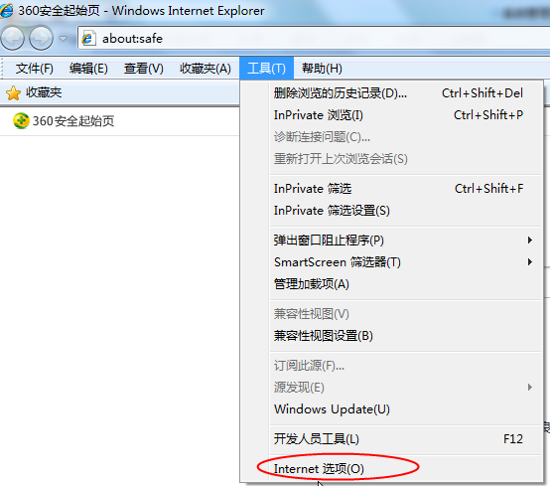
2、弹出对话框之后，请选择“安全”选项卡，具体的界面，如下图：

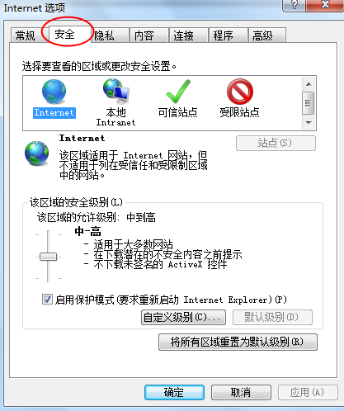
3、点击绿色的“可信站点”的图片，如下图：
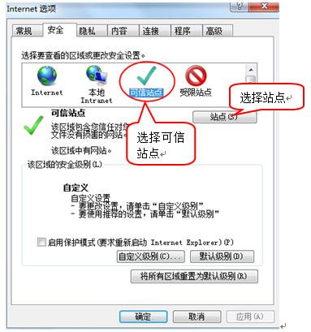
4、点击“站点”按钮，出现如下对话框，如下图：
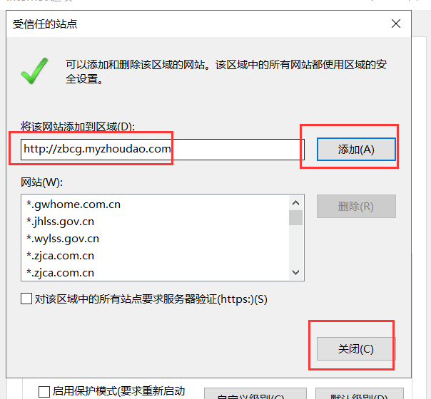
点击“添加”按钮完成添加，再按“关闭”按钮退出。
5、设置自定义安全级别，开放Activex的访问权限，如下图：
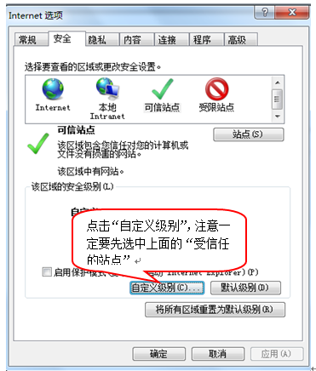
会出现一个窗口，把其中的Activex控件和插件的设置全部改为启用，如下图：
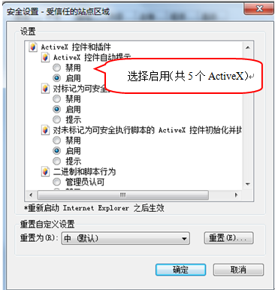
文件下载设置，开放文件下载的权限：设置为启用，如下图：
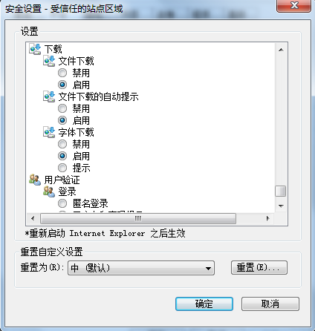

1.1.2、关闭拦截工具
上述操作完成后，如果系统中某些功能仍不能使用，请将拦截工具关闭再试用。比如在windows工具栏中关闭弹出窗口阻止程序的操作，如下图：
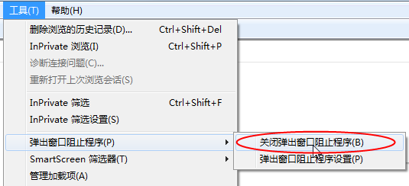

1.1.3、兼容性视图设置
打开“工具”菜单“兼容性视图设置”，点击“添加”按钮完成添加，再按“关闭”按钮退出。
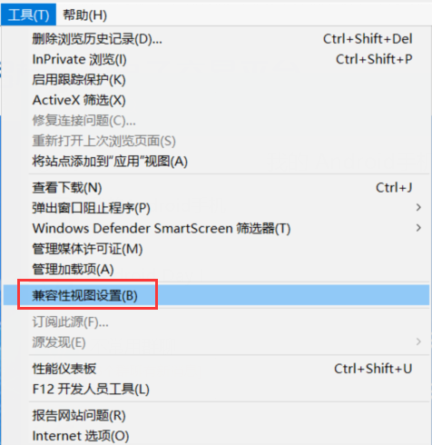

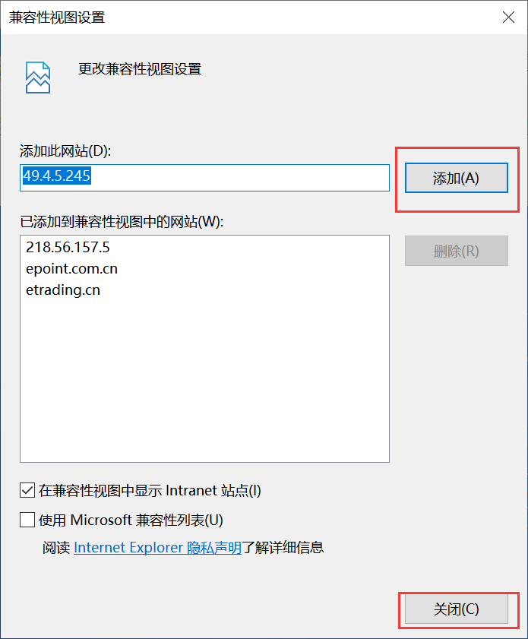

其他浏览器配置
如edge浏览器、360浏览器，开启IE兼容模式。

投标人登录

系统登录
- 打开新点电子招投标统一认证平台，登录方式有三种：扫码登录、用户登录、CA登录。
用户登录：输入账号密码进行登录。如下图：
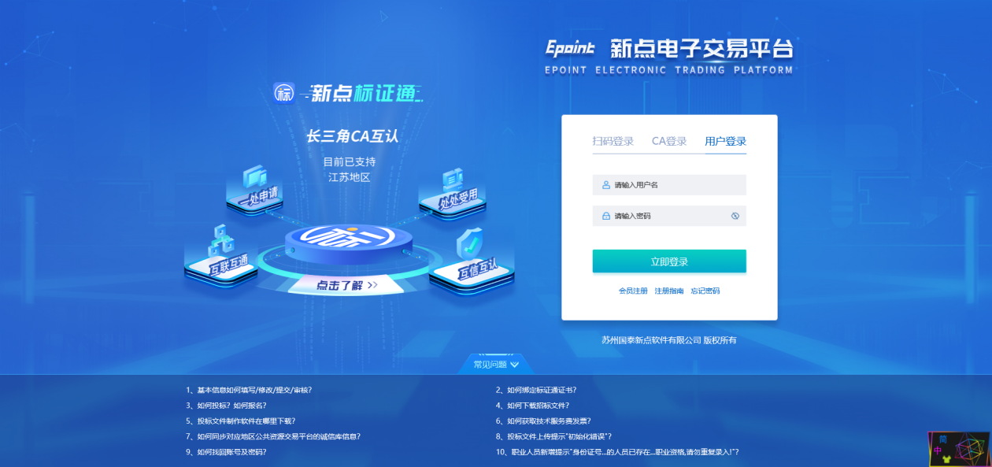
CA登录：插入CA锁，输入密码登录。如下图：
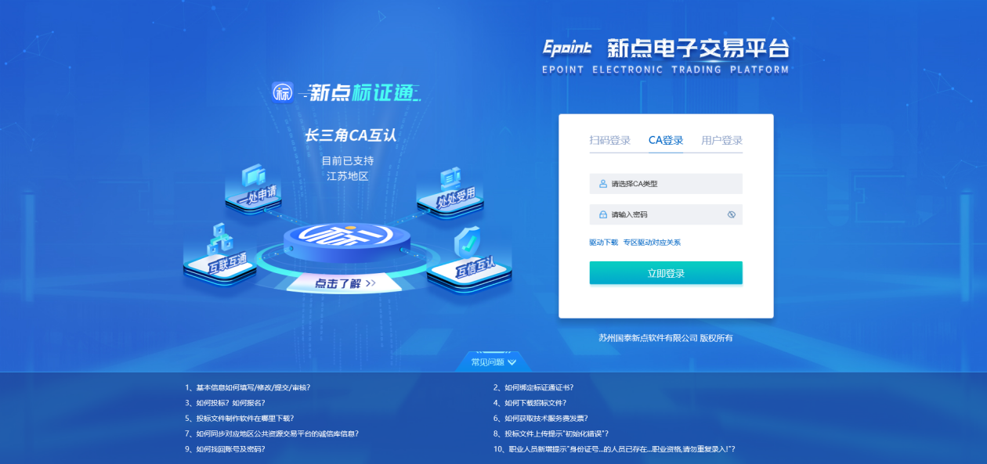
扫码登录：打开手机APP，进行扫码登录。如下图：
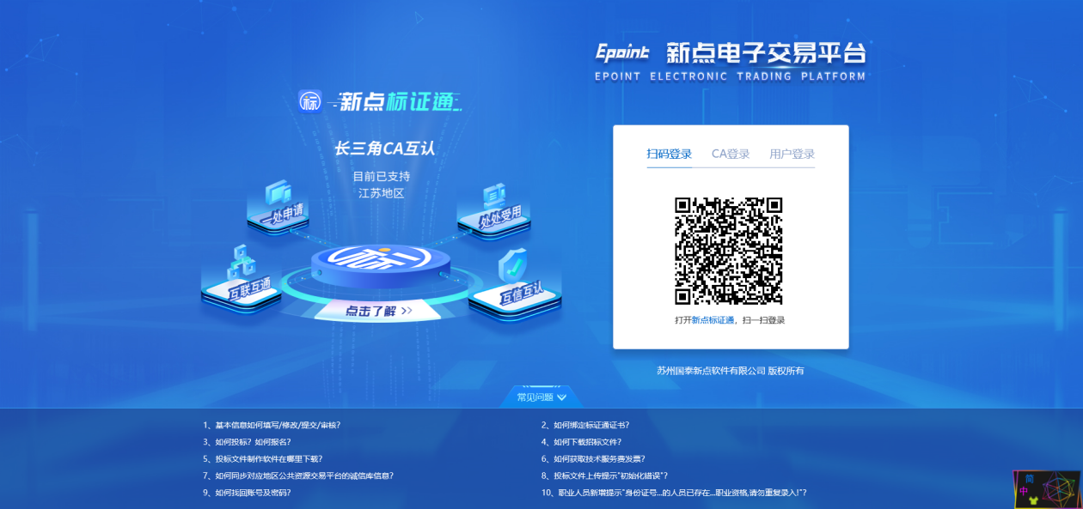
2、登录交易平台，选择主体类型—投标人，进行登陆，这里也可以返回登陆界面。
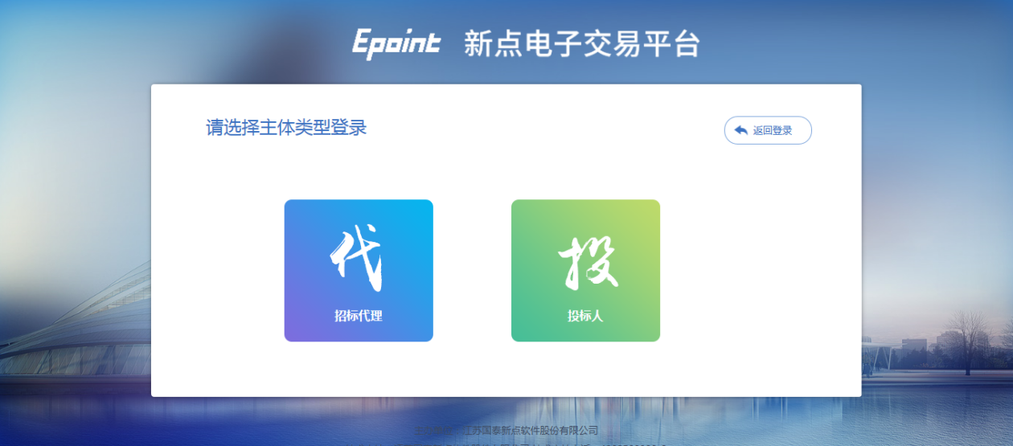
3、登录后点击“主平台”，选择“滁州专区”。如下图：
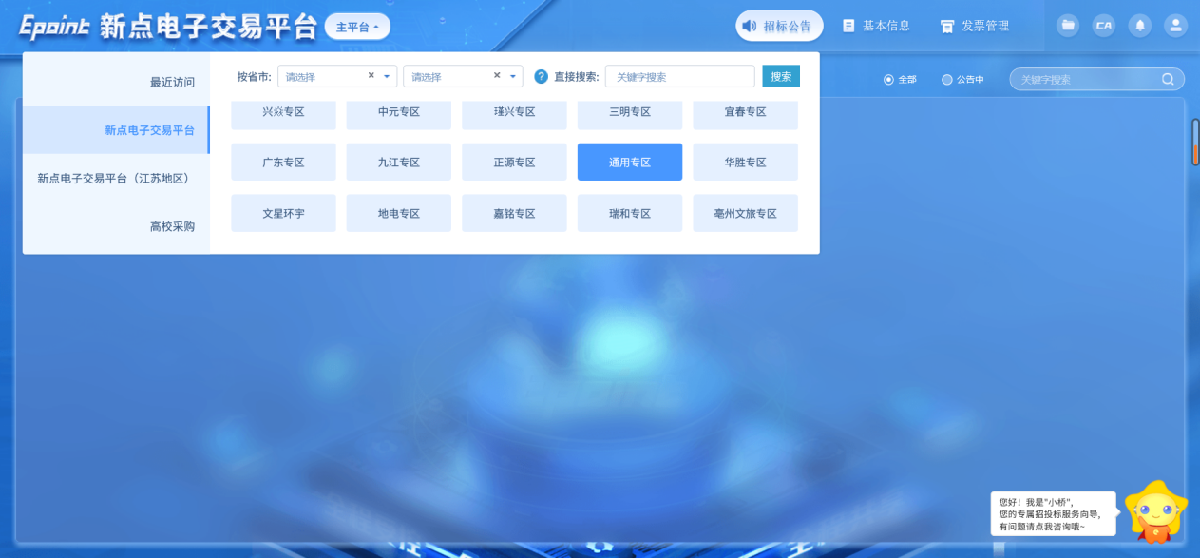
4、进入滁州专区投标人界面。如下图：
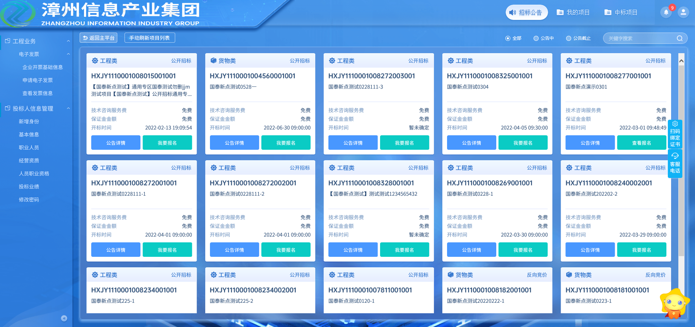

业务报名

招标公告

3.1.1、填写投标信息
前置条件：招标文件、招标公告都已审核通过。
功能说明：投标人报名。
操作步骤：
1、点击“招标公告”菜单，进入公告信息列表，如下图：
2、选中“公告中”，点击“我要报名”按钮，进入“完善报名信息”页面，如下图：
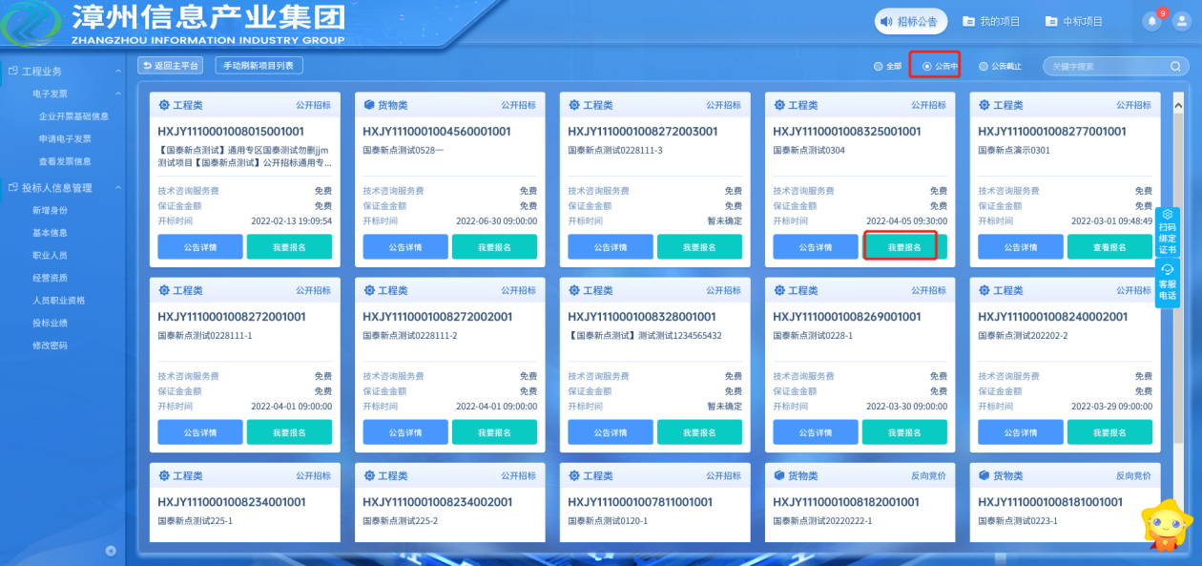
注：
- 可以通过输入标段包编号，在关键字中搜索，找到需要报名的标段。
3、填写投标单位基本信息，填写完成后，支付相应的标书费，下载招标文件后即参与报名成功。如下图：
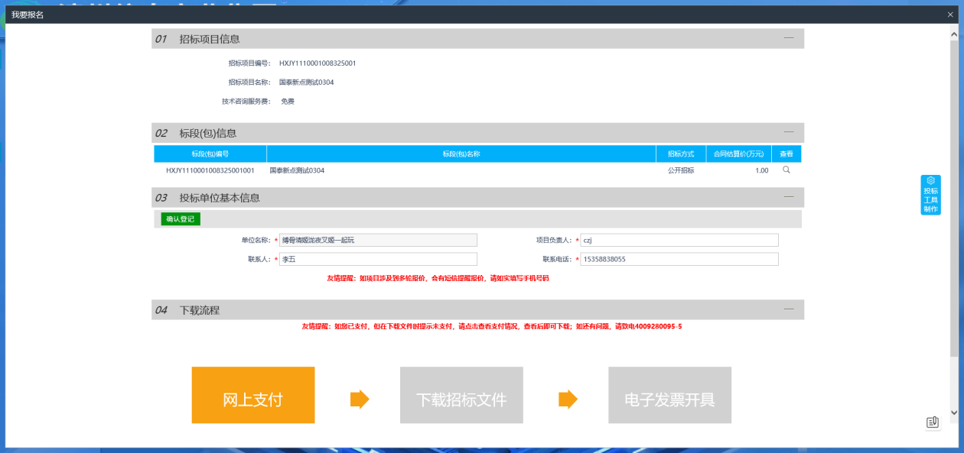
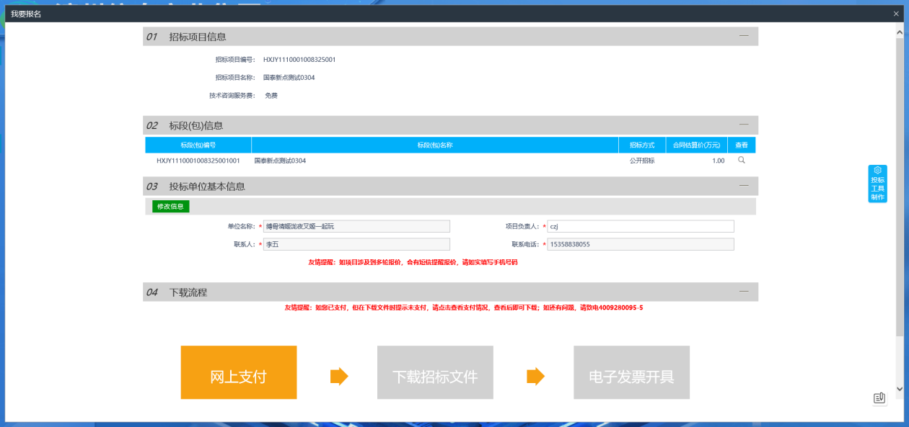

3.1.2、查看公告详情
前置条件：招标文件、招标公告都已审核通过。
功能说明：查看对应的公告详情。
操作步骤：
1、点击“招标公告”菜单，进入公告信息列表，如下图：
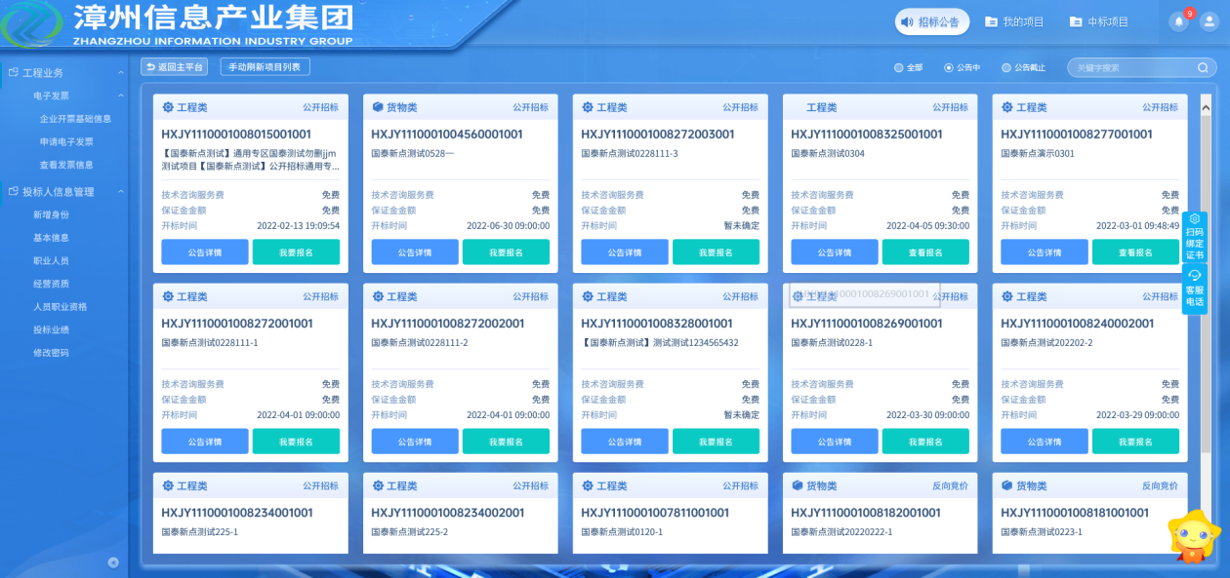
- 招标公告列表页面，点击“公告详情”按钮，可进入公告详情页面，如下图：
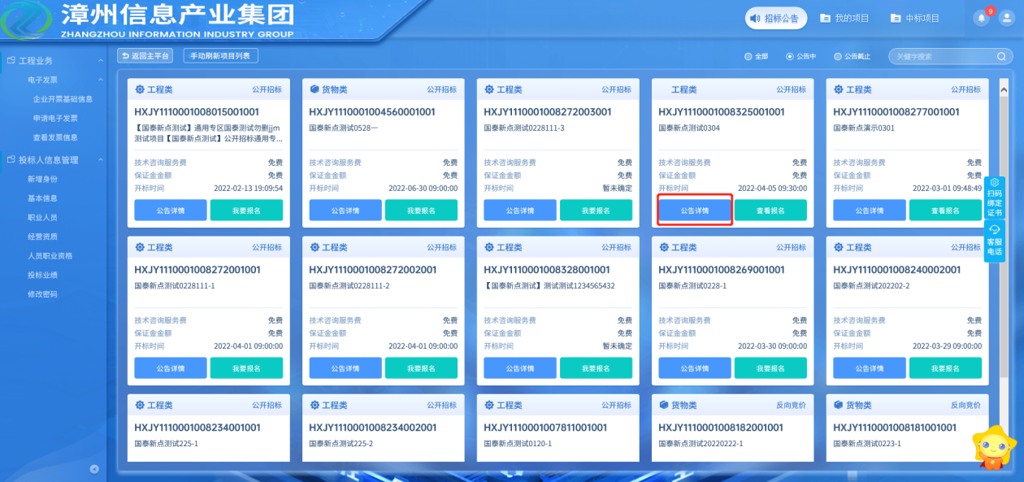
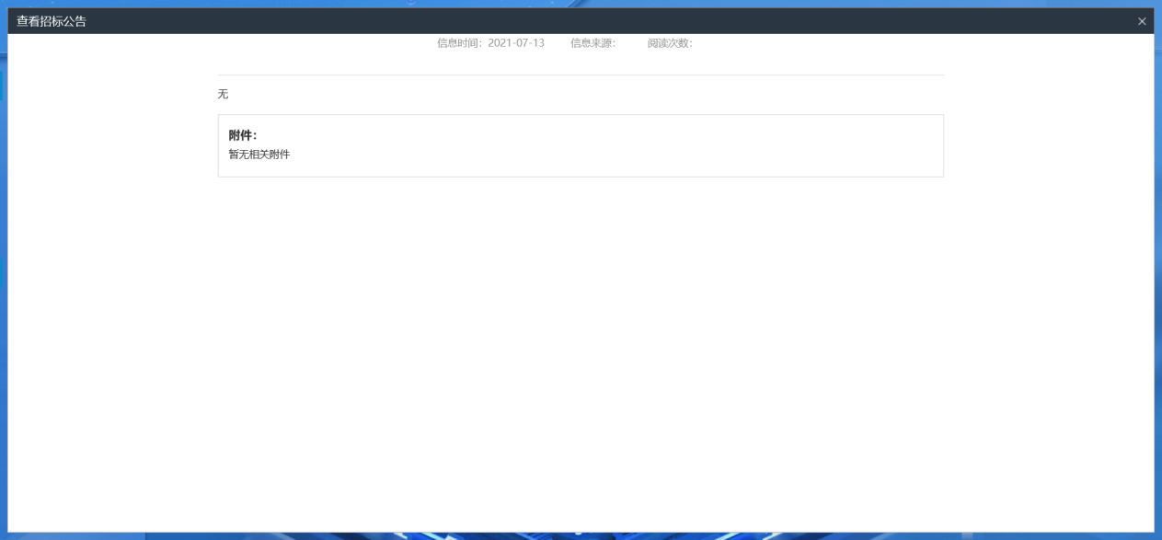

我的项目

3.2.1、招标文件领取
前置条件：招标文件审核通过。
功能说明：投标人领取招标文件。
操作步骤：
1、点击“我的项目-项目流程”按钮，进入项目流程页面，如下图：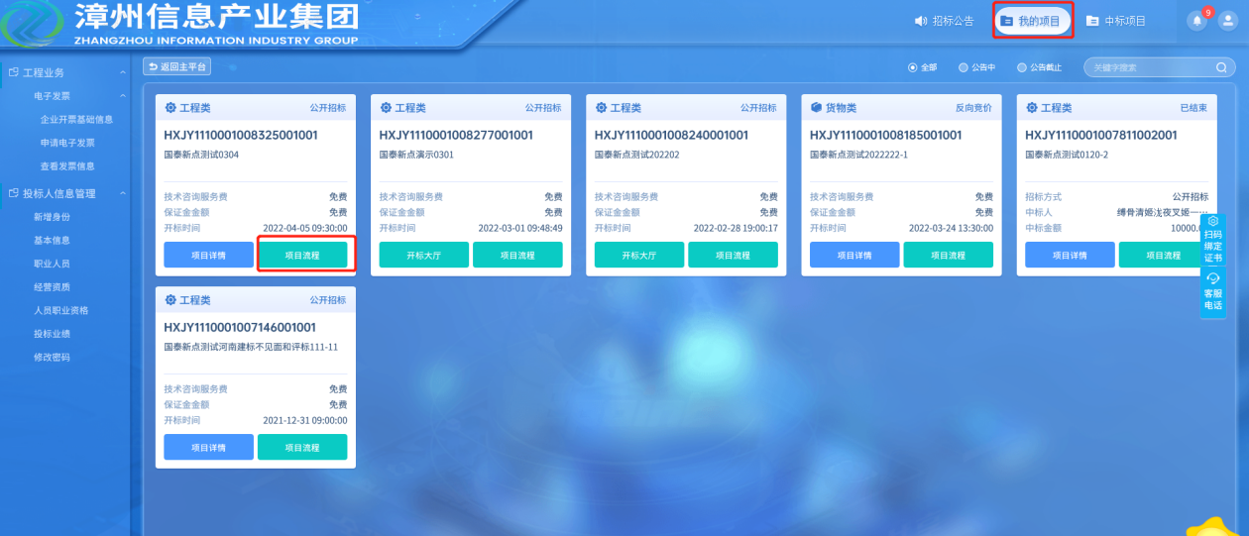
2、项目流程页面，点击“招标文件领取”选项，进入“招标文件下载”页面，如下图：
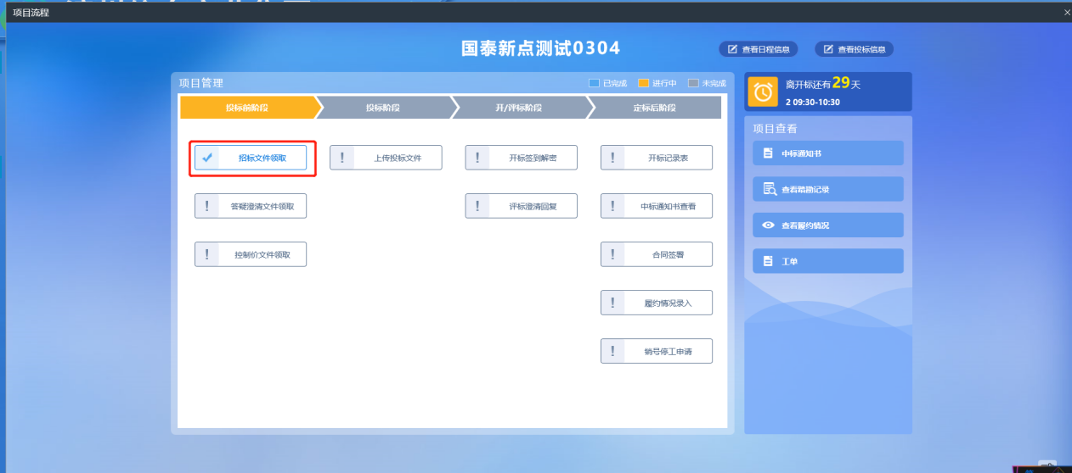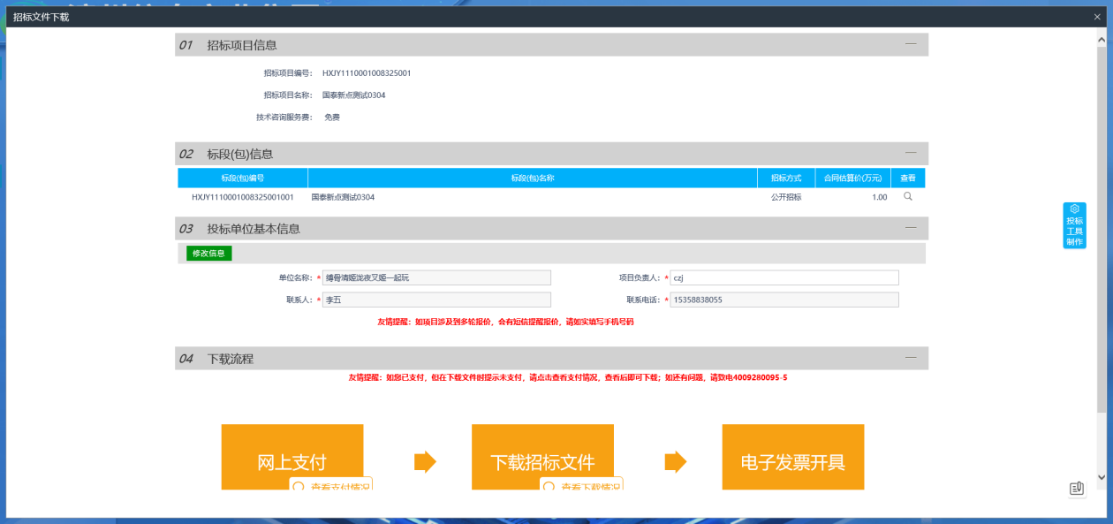
3、招标文件下载页面，点击“下载招标文件”选项，进入文件列表，点击附件后的下载按钮，即可下载。如下图：
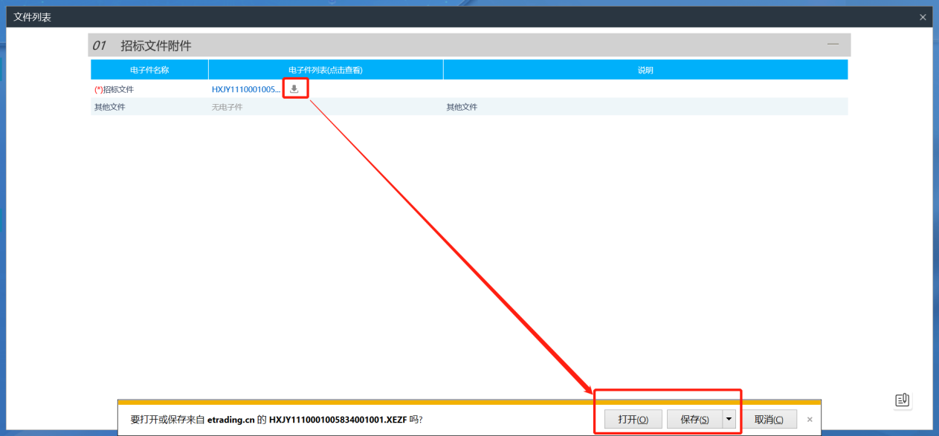

3.2.2、答疑澄清文件领取
前置条件：答疑澄清文件审核通过且投标人已经下载过招标文件。
功能说明：投标人领取答疑澄清文件。
操作步骤：
1、项目流程页面，点击“答疑澄清文件领取”菜单，进入“答疑澄清文件下载”页面，如下图：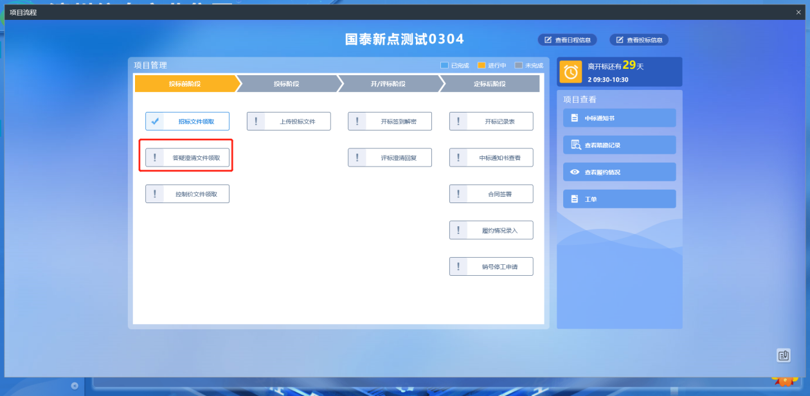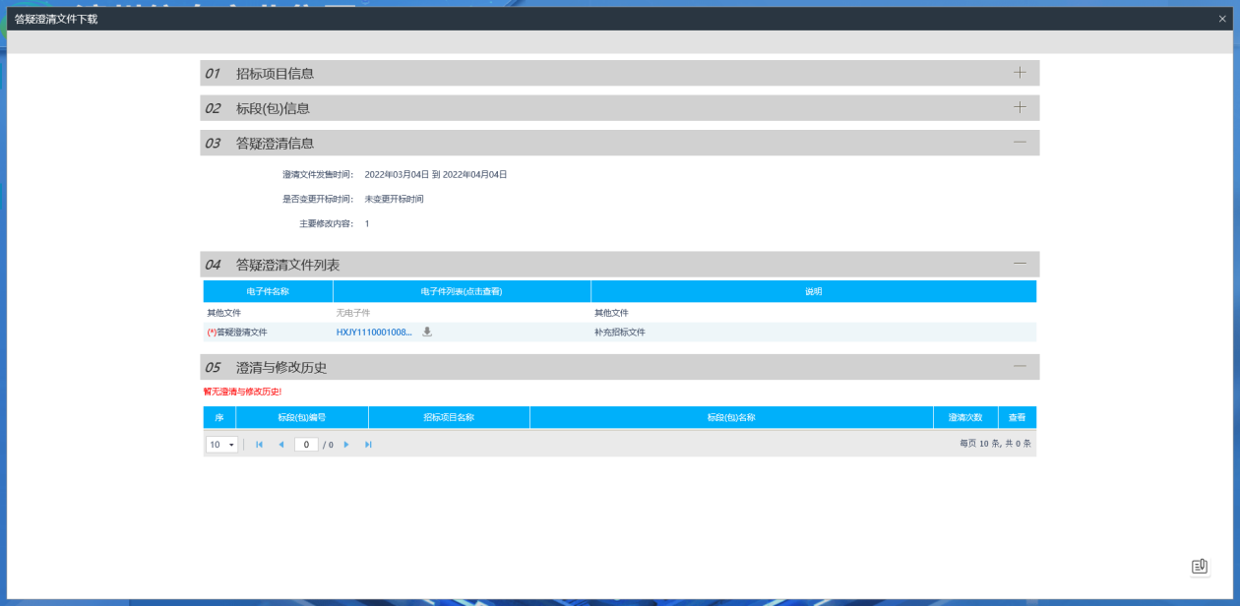
2、点击下载，可下载对应的答疑澄清文件。

3.2.3、控制价文件领取
前置条件：控制价文件审核通过。
功能说明：领取控制价文件。
操作步骤：
1、项目流程页面，点击“控制价文件领取”菜单，进入“控制价文件下载”页面，如下图：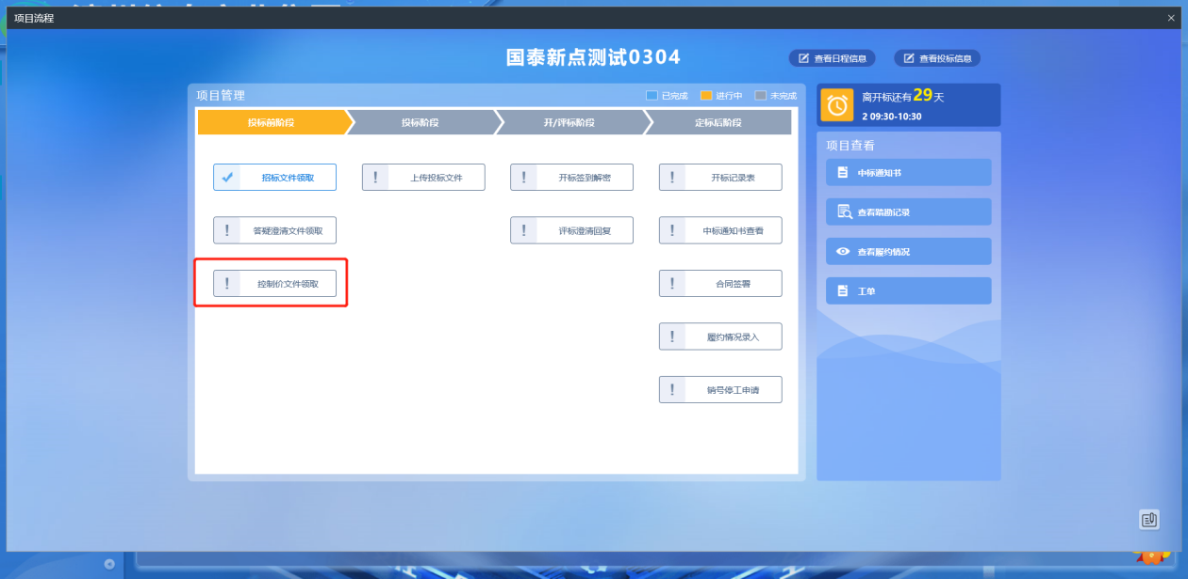
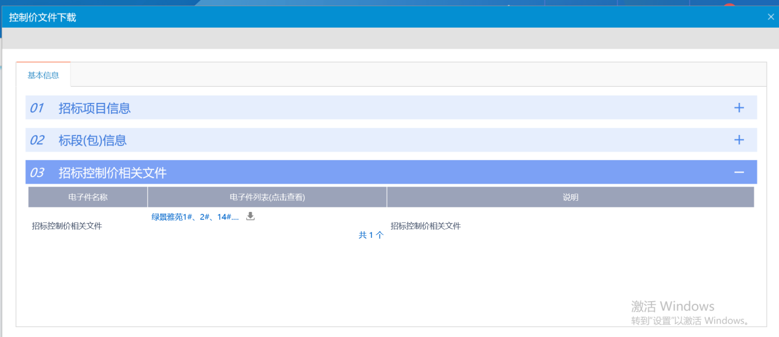
2、点击下载，可下载对应的控制价文件。

3.2.4、上传投标文件
前置条件：招标文件已经领取，上传投标文件截止时间未到且为网招标段。
功能说明：上传投标文件
操作步骤：
1、项目流程页面，点击“上传投标文件”菜单，进入“投标文件上传”页面，如下图：
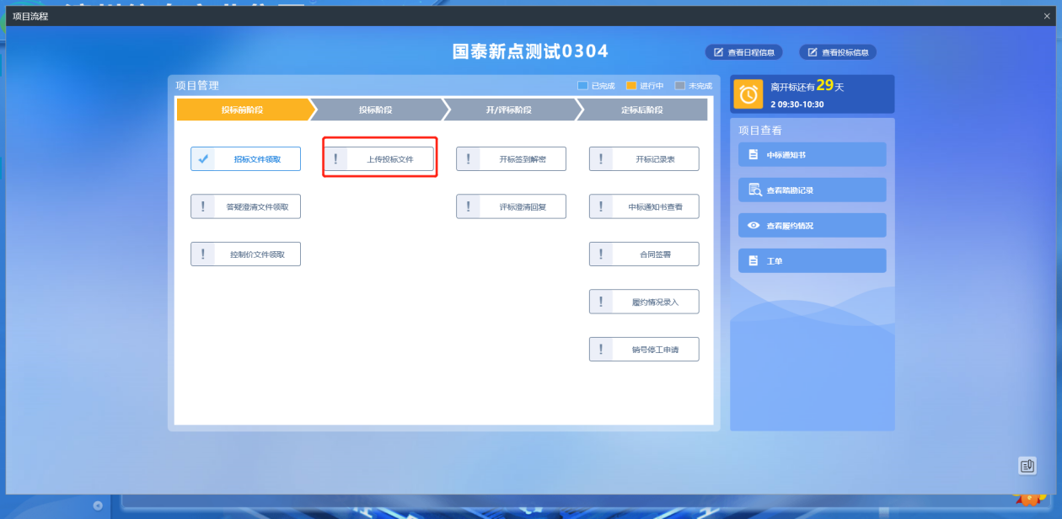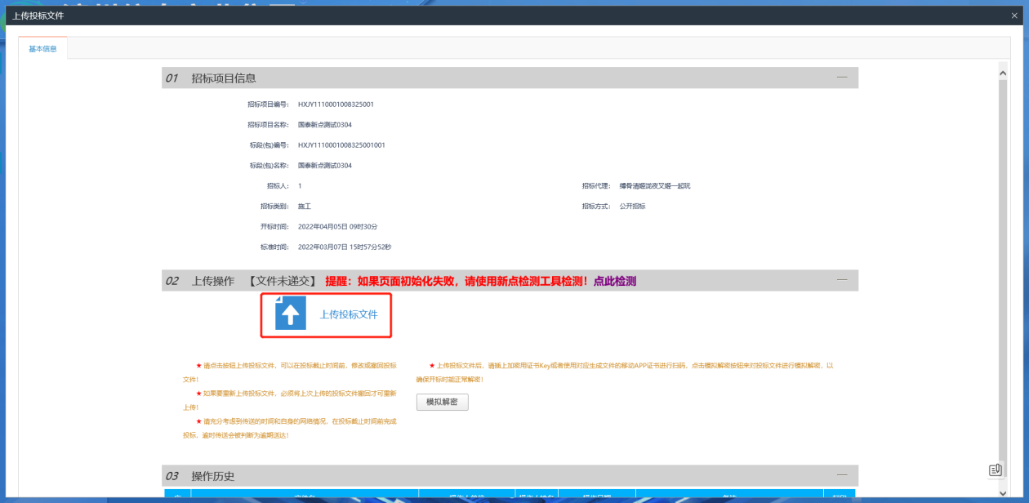
注：到了上传投标文件截止时间则无法上传。

3.2.5、开标签到解密
前提条件：已经上传投标文件且到达开标时间且为网招标段
功能说明：开标签到
操作步骤：
1、项目流程页面，点击“开标签到解密”菜单，进入不见面开标大厅，可在右上角进行签到，如下图：
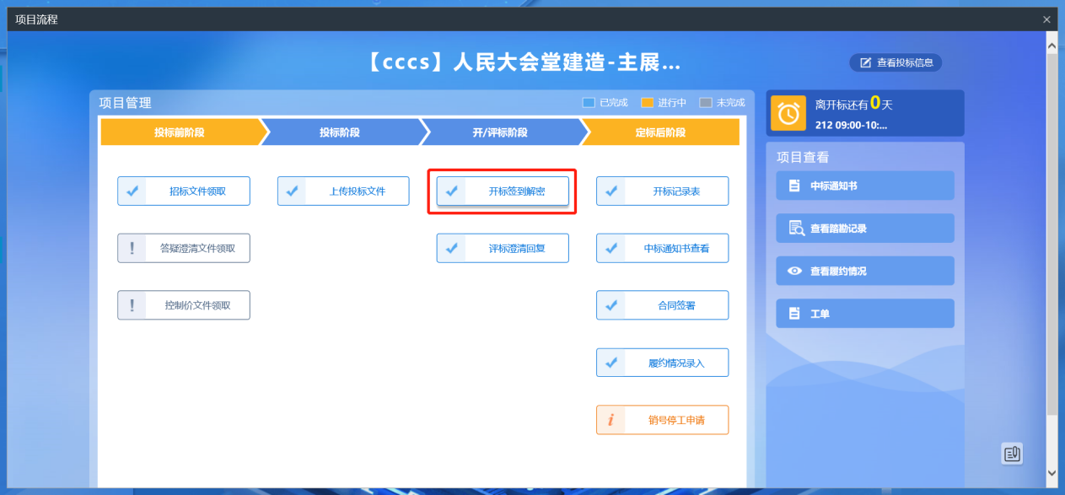
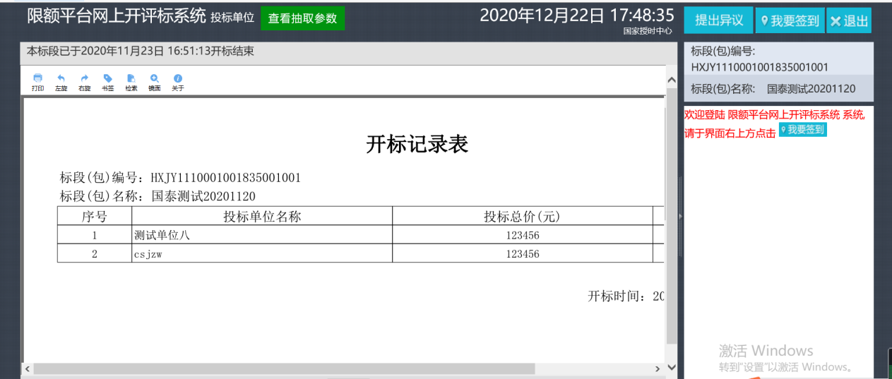
- 投标人可在开标大厅进行签到。

3.2.6、评标解密
前提条件：解密开始时间已到，解密结束时间未到且为网招标段
功能说明：投标文件解密。
操作步骤：分为以下两种情况：
1、标段为网招标段时：项目流程页面，点击“评标解密”菜单，进入投标文件解密页面，如下图：
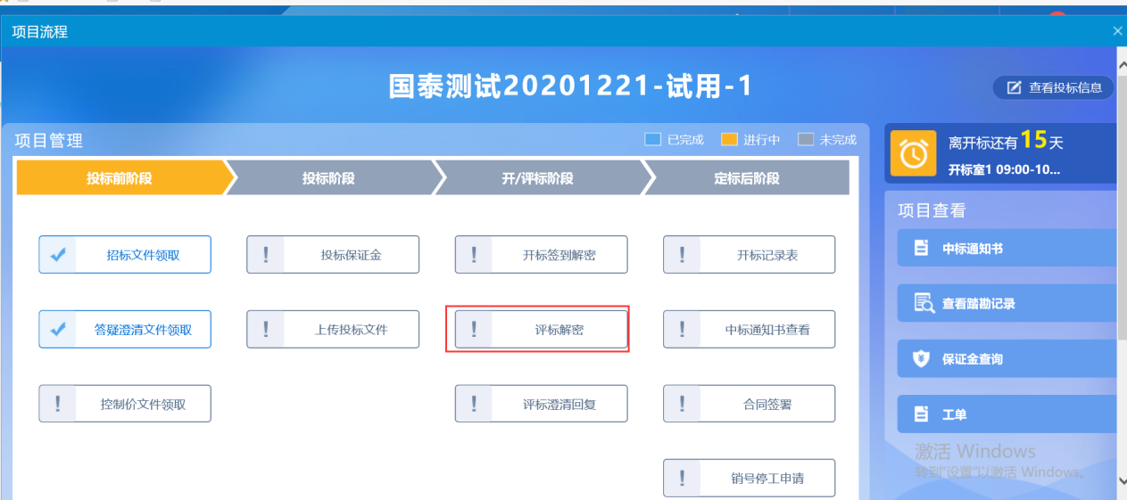
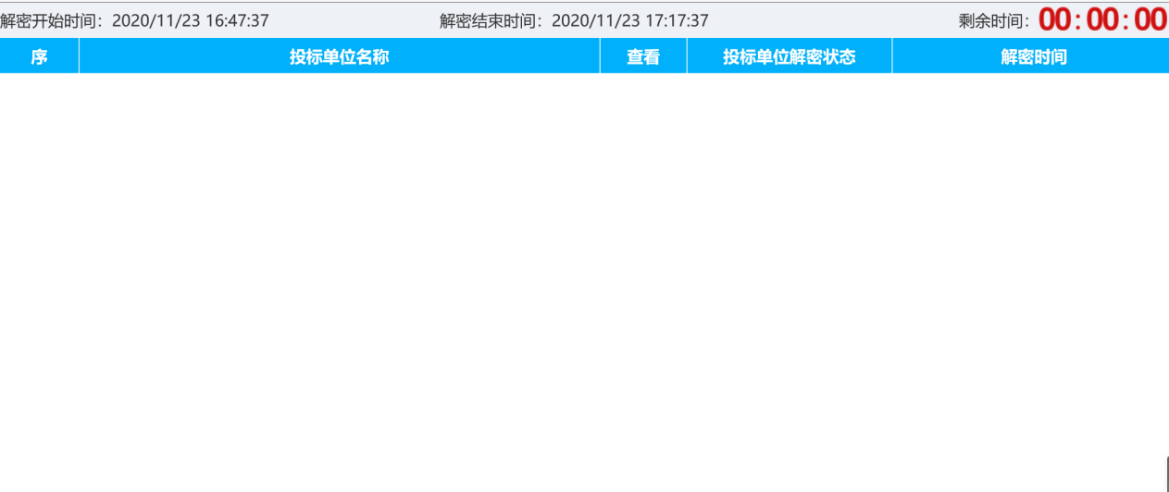
2、标段为非网招标段时：点击“评标解密”菜单后，提示无需走此模块，如下图：
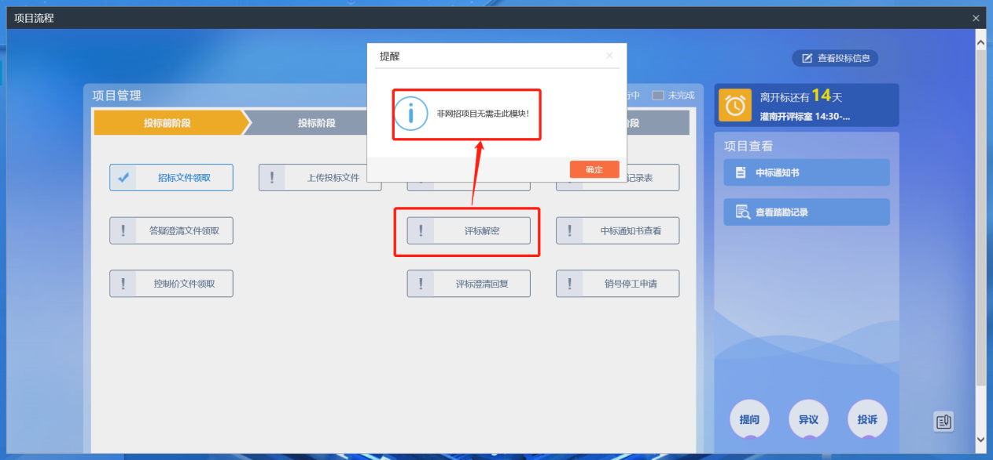

3.2.7、评标澄清回复
前提条件：网招标段
功能说明：澄清回复。
操作步骤：
1、项目流程页面，点击“评标澄清回复”菜单，进入评标澄清回复页面，如下图：
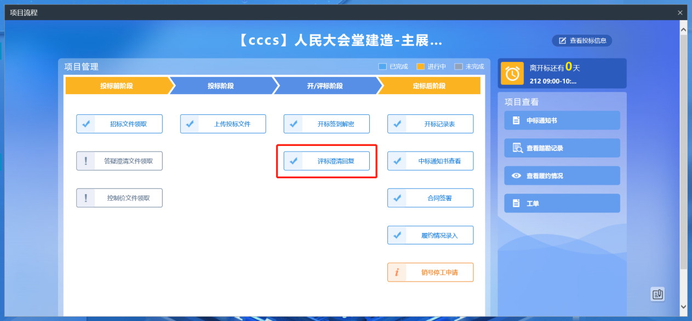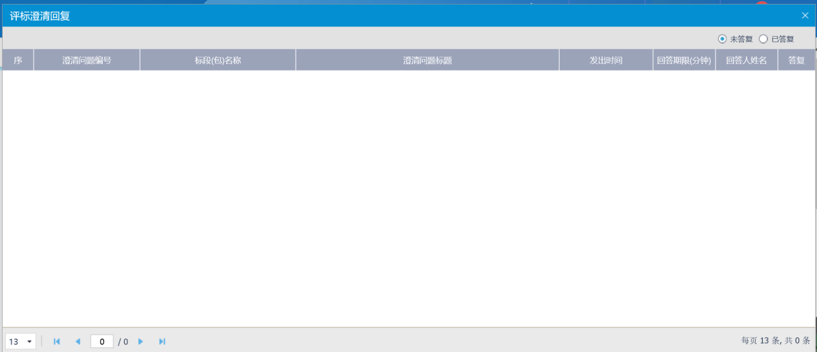
注：
只能由评委组长发起澄清，工作人员确认发出。

3.2.8、开标记录表
前提条件：网招标段且开标已结束 定标后阶段
功能说明：查看单位数据。
操作步骤：
1、项目流程页面，点击“开标记录表”菜单，进入开标记录表页面，如下图：
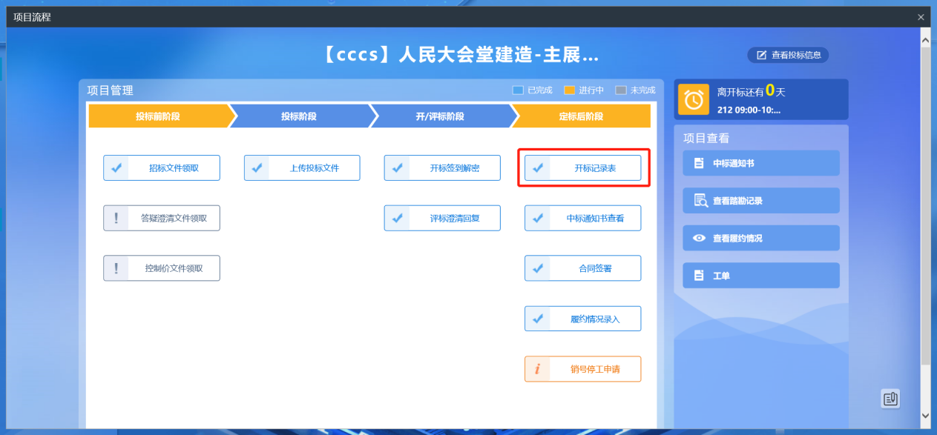

3.2.9、中标通知书查看
前提条件：中标通知书审核通过
功能说明：查看中标通知书。
操作步骤：
1、项目流程页面，点击“中标通知书查看”菜单，进入打印中标通知书页面，如下图：
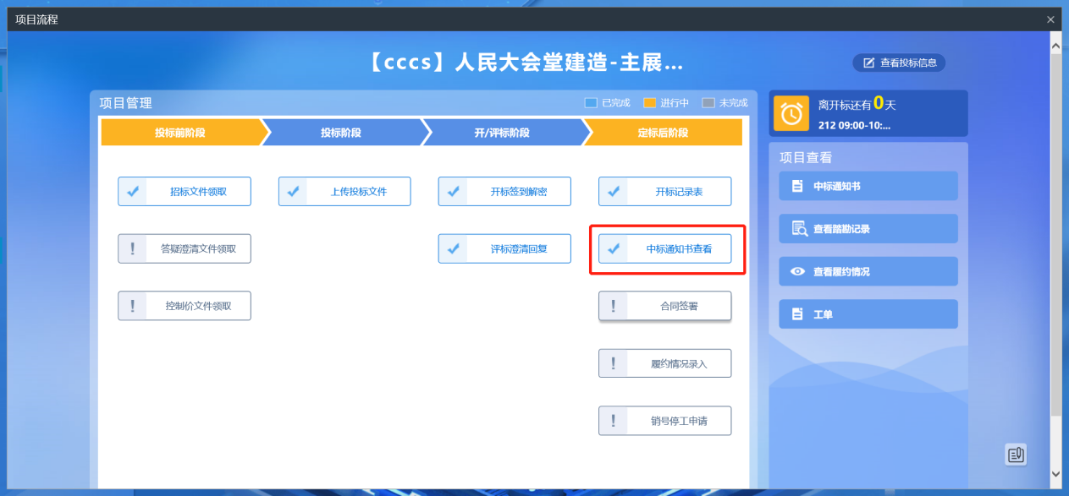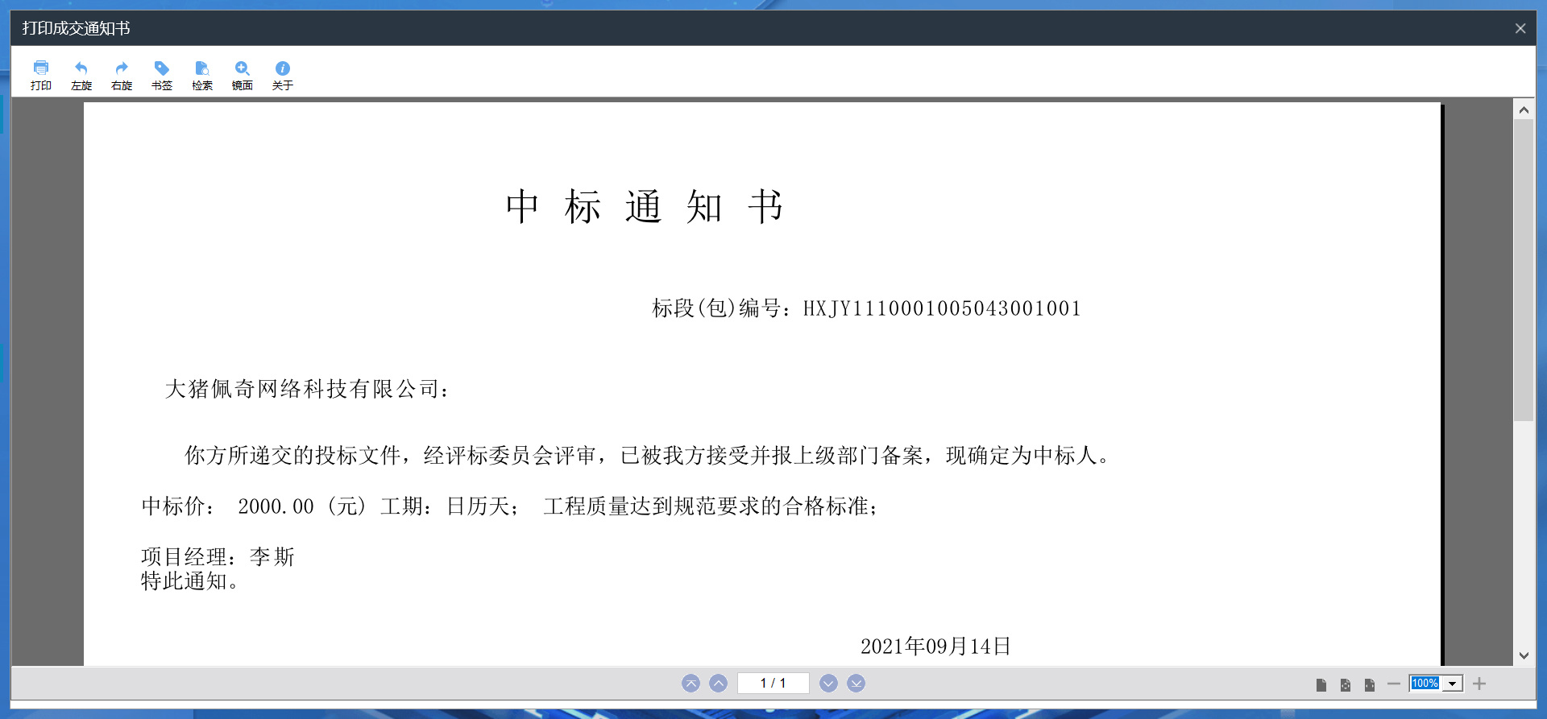

3.2.10、合同签署
前提条件：中标通知书审核通过
功能说明：合同签订。
操作步骤：
1、项目流程页面，点击“合同签署”菜单，进入合同备案新增页面，如下图：
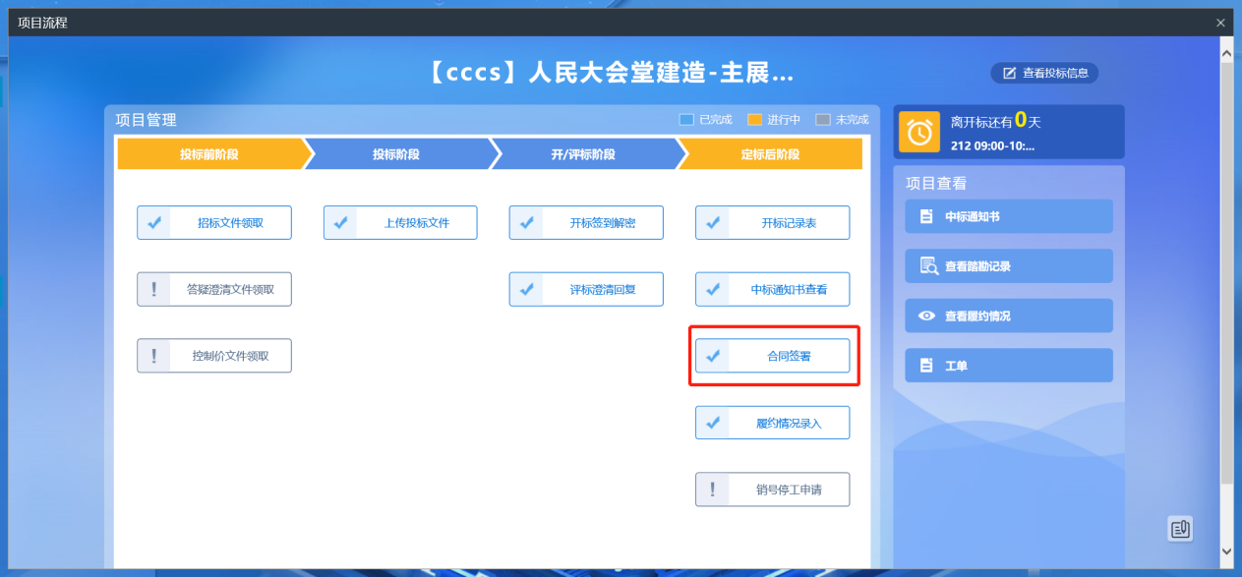
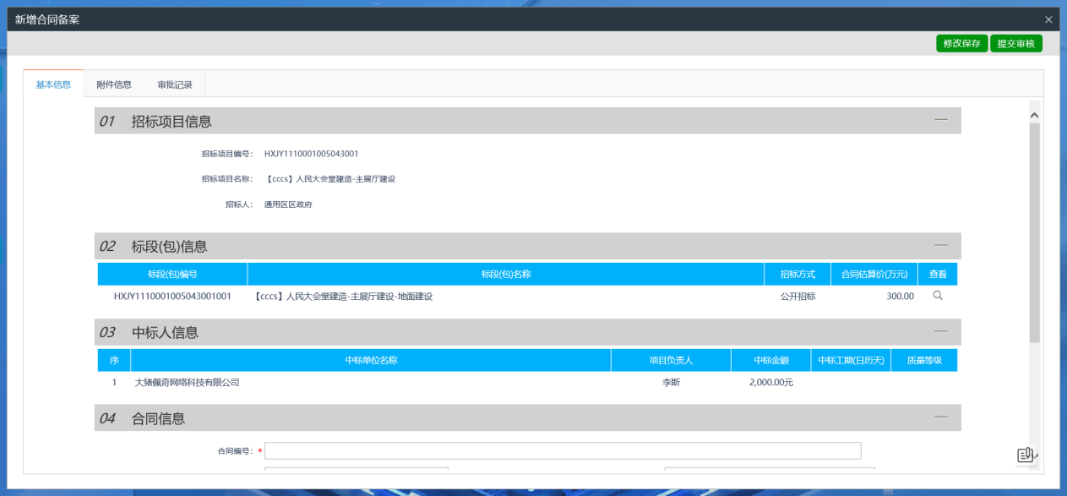
2、填写页面上的信息。点击“附件信息”按钮，进入“附件信息”页面上传相应附件。如下图：
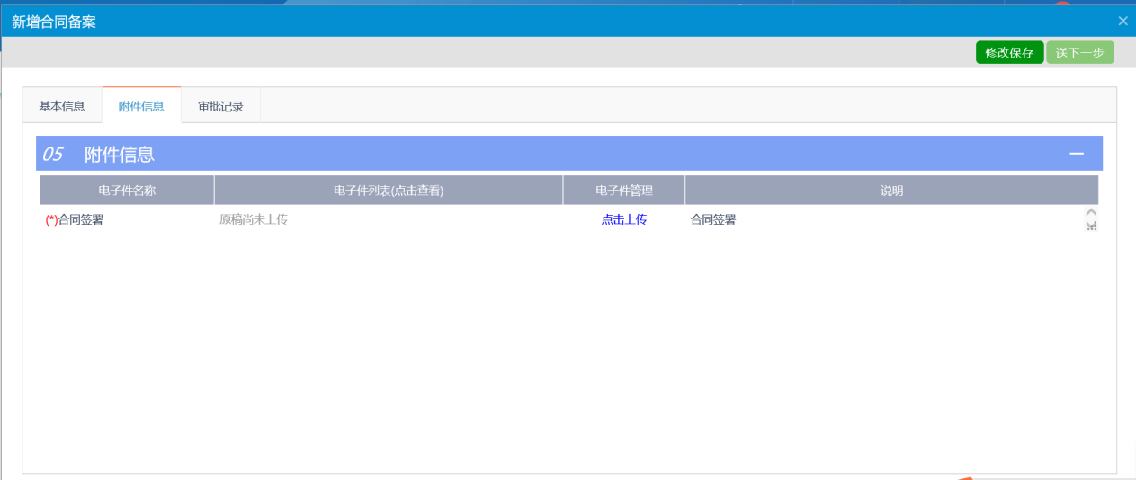
3、点击“送下一步”按钮，直接审核通过，显示状态为“审核通过”状态。

3.2.11、履约情况录入
前提条件：合同签署完成
功能说明：中标单位履约情况登记
操作步骤：
1、项目流程页面，点击“履约情况录入”菜单，进入履约情况录入新增页面，如下图：
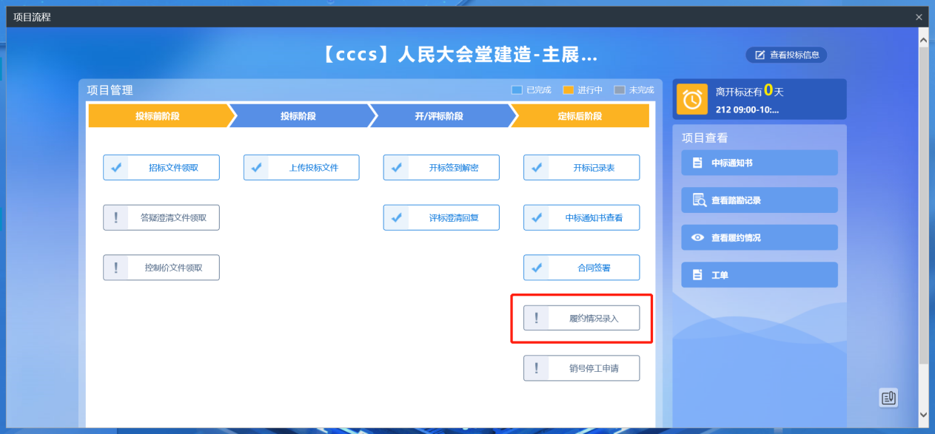
2、新增履约记录页面，填写相关信息，如下图：
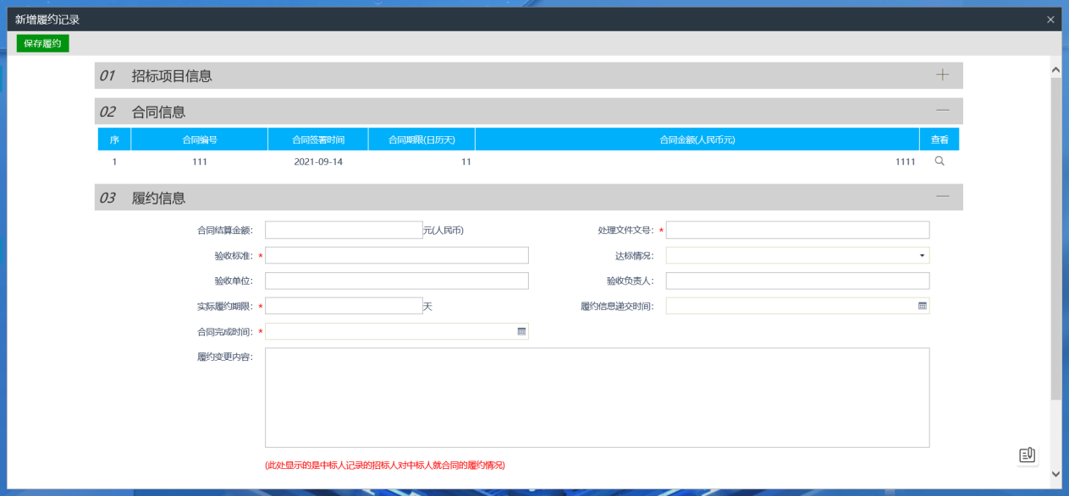
3、点击“保存履约”按钮，直接审核通过，显示状态为“审核通过”状态。

3.2.12、销号停工申请
前提条件：中标结果公告审核通过。
功能说明：对已发布中标结果公告的项目进行销号。
操作步骤：
1、项目流程页面，点击“销号停工申请”菜单，进入销号申请新增页面，如下图：
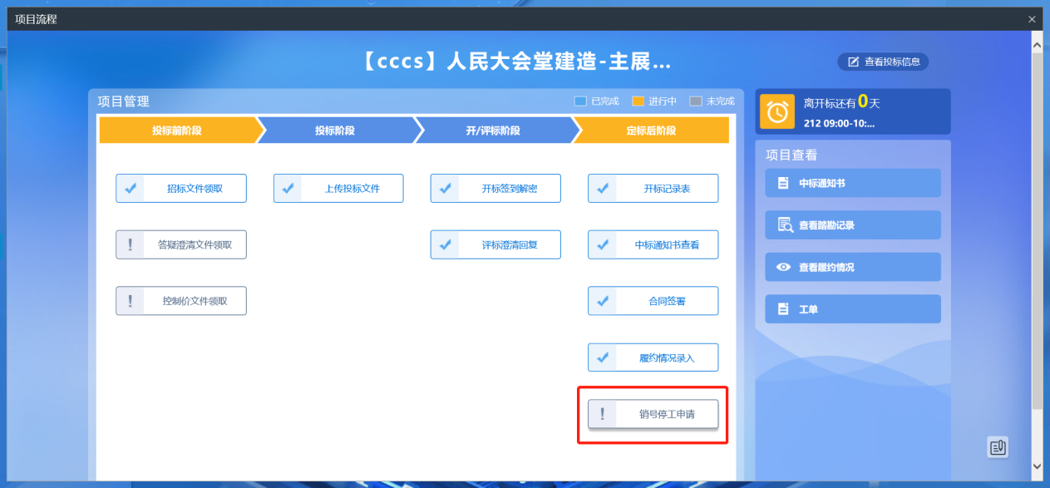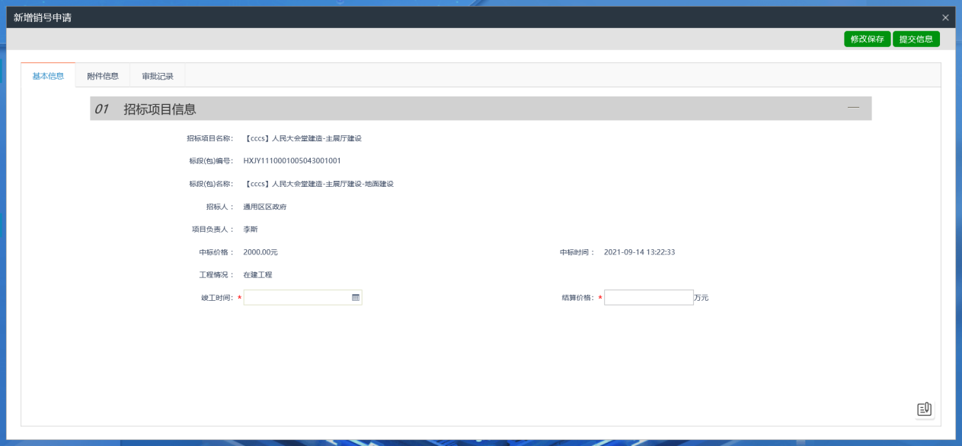
2、填写页面上的信息。点击“附件信息”按钮，进入“附件信息”页面上传相应附件。如下图：
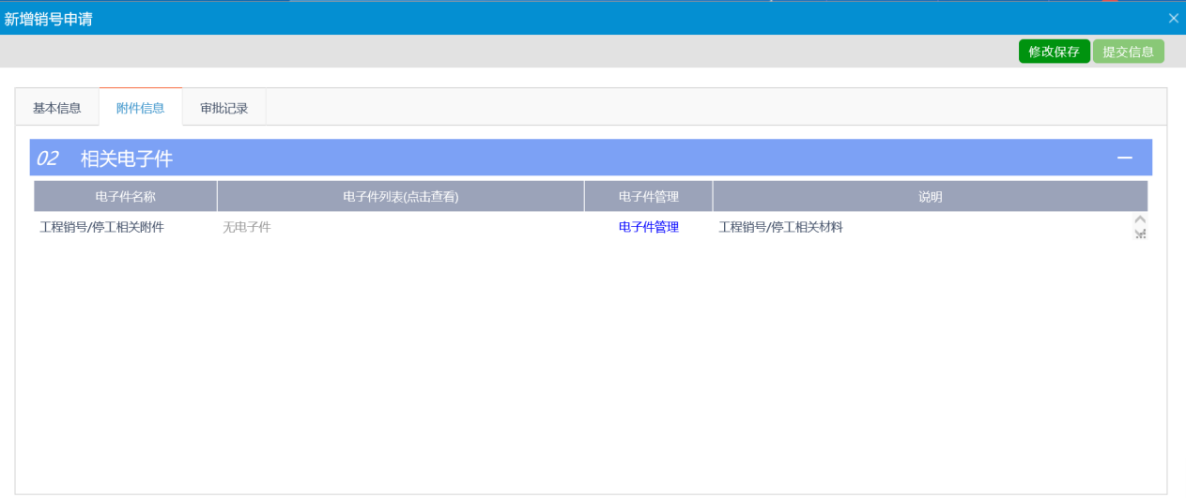
3、点击“提交信息”按钮，待办提交至招标办备案，招标办对应人员审核完成后，显示状态为“审核通过”状态。
注：
销号停工申请审核通过后，对应单位的项目经理会自动释放，无在建工程显示。

3.2.13、提问
前提条件：开标前。
功能说明：对有疑问的标段进行提问。
操作步骤：
1、项目流程页面，点击“提问”菜单，进入问题查看页面，如果是开标前，可以新增提问，如下图：
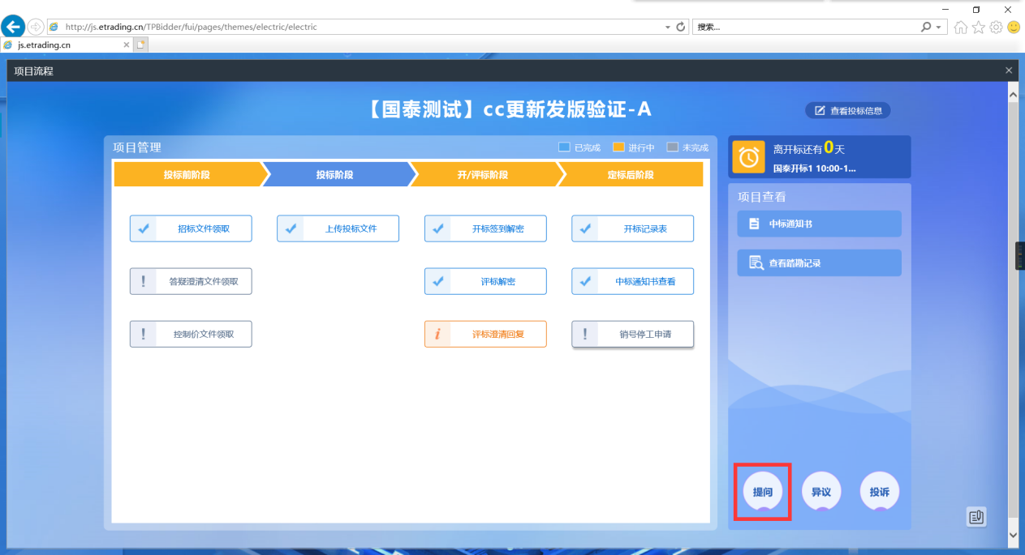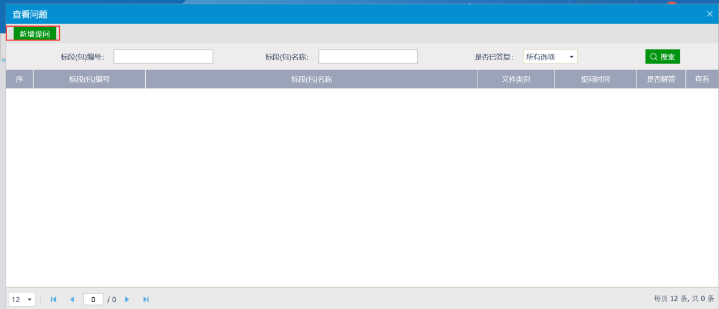

3.2.14、异议
前提条件：无
功能说明：对有疑问的标段发起异议。
操作步骤：
- 项目流程页面，点击“异议”菜单，进入异议查看页面，可进行新增，如下图：
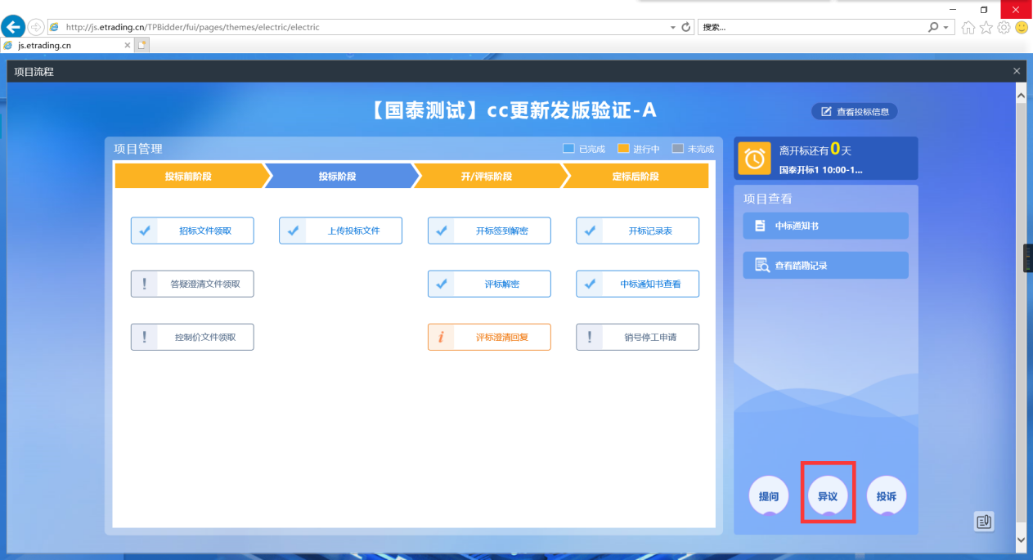
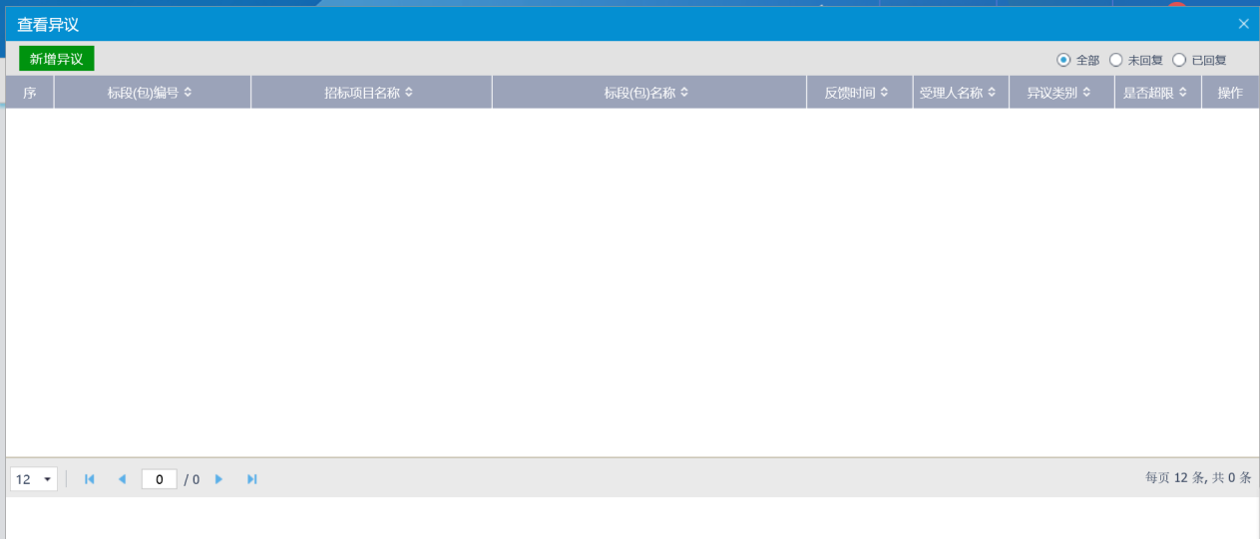
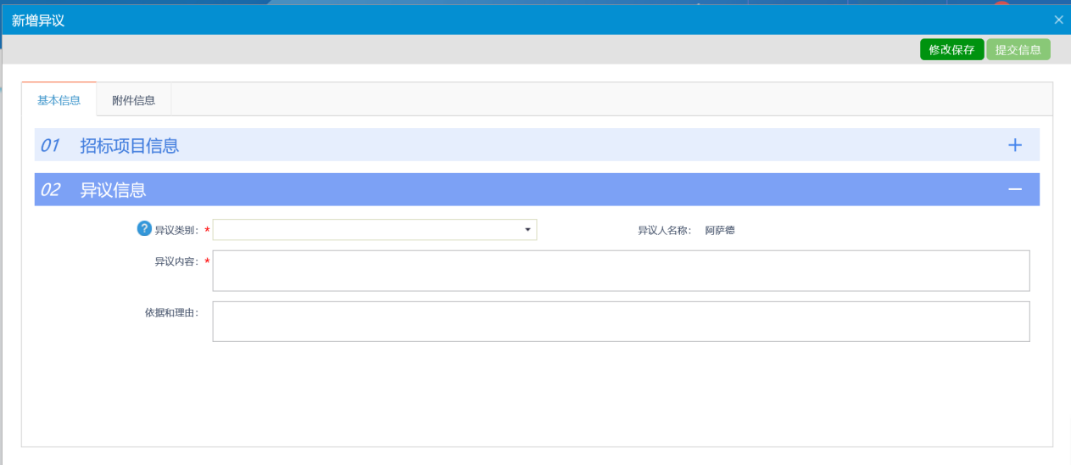

3.2.15、投诉
前提条件：无
功能说明：对有问题的标段发起投诉。
操作步骤：
1、项目流程页面，点击“投诉”菜单，进入页面，如下图：
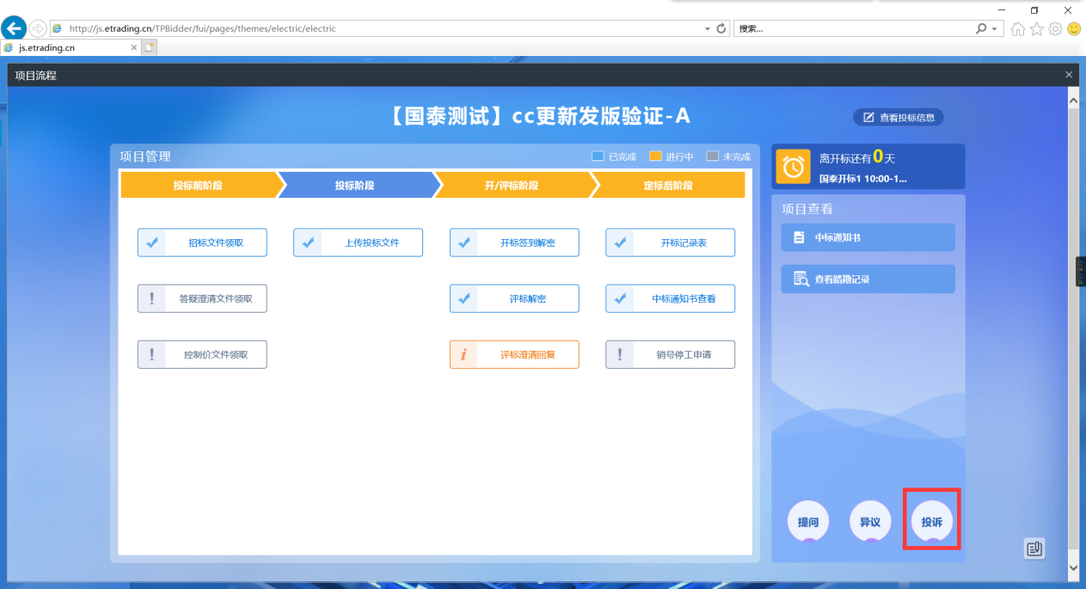
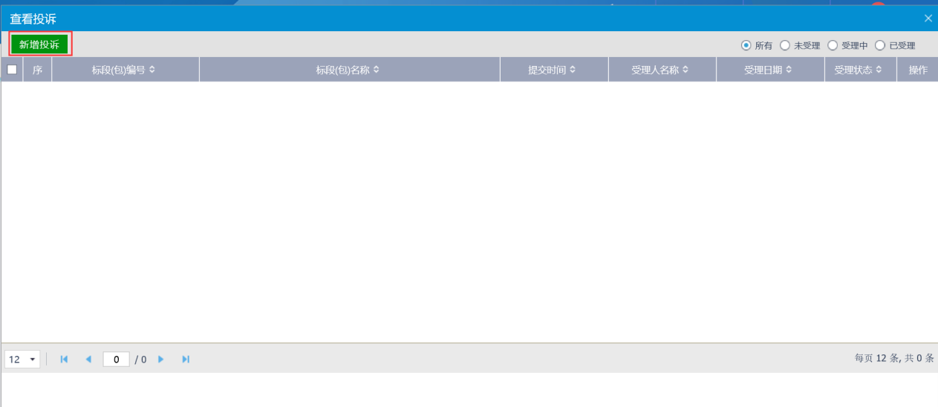
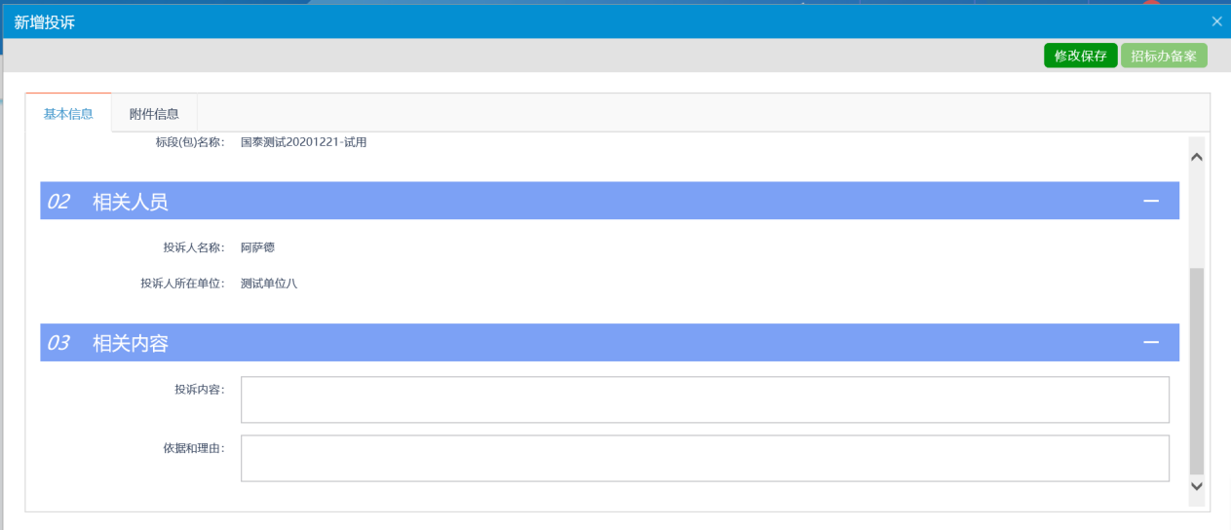

3.2.16、工单
前提条件：无
功能说明：同“提问，异议，投诉”功能一致；某些专区个性化要求集成为“工单”页面
操作步骤：
1、项目流程页面，点击“工单”菜单，进入页面，如下图：
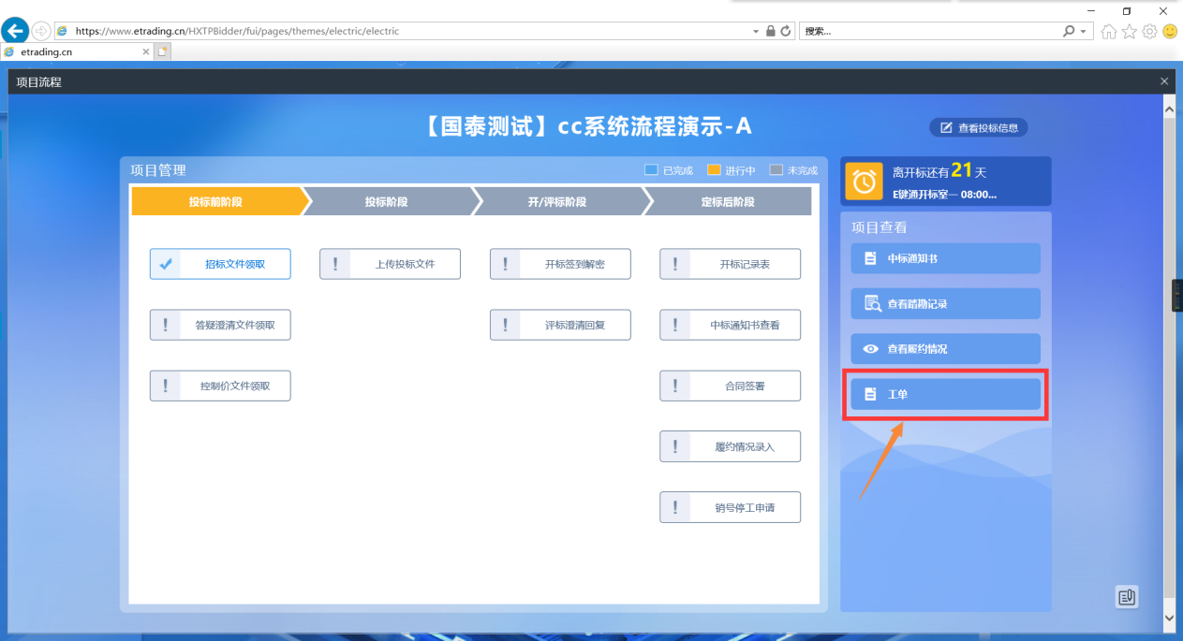
2、进入后可查看或新增相关工单，点击“新增”，进入“新增事件工单申请”页面，如下图：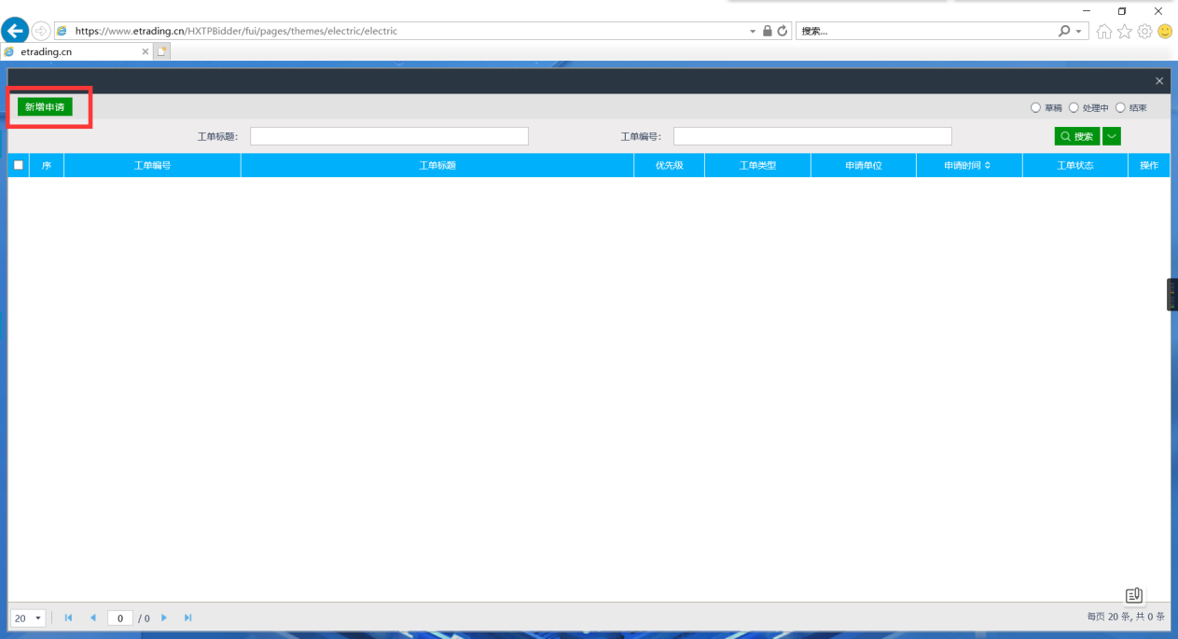
3、在此页面通过对不同事件类型和模块的选择，来提出自己相应的问题和疑问，如下图：
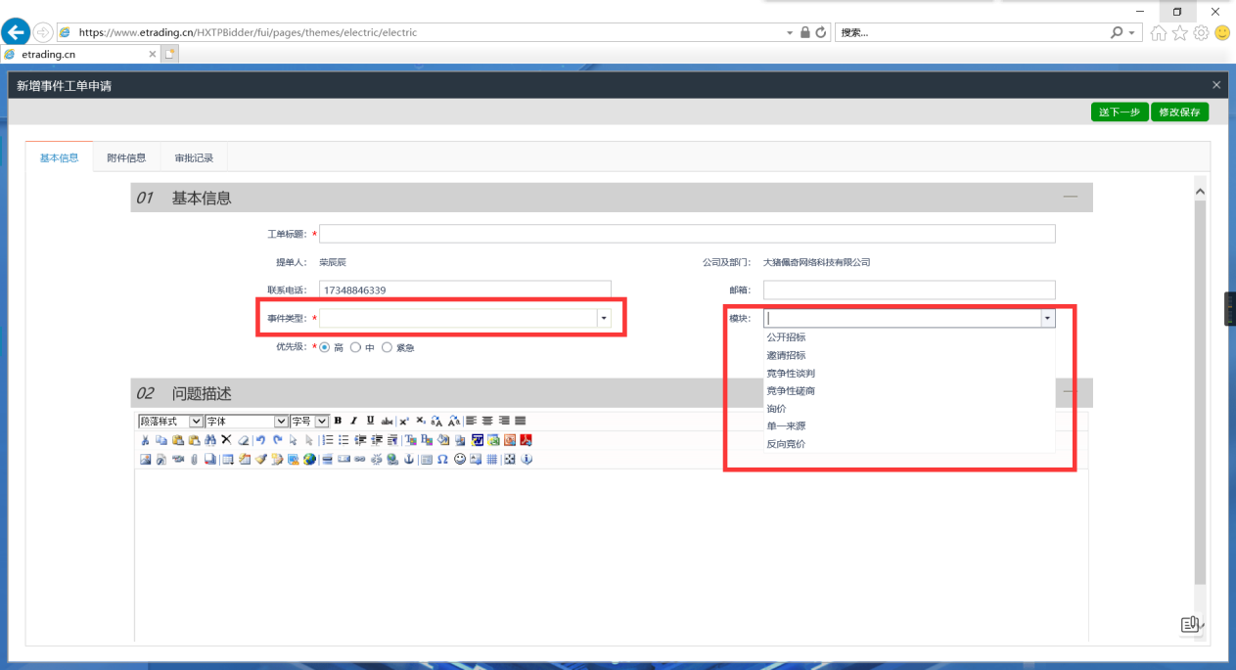

3.2.17、查看踏勘记录
前提条件：投标报名成功后
功能说明：对现场勘察记录表进行查看
操作步骤：
1、踏勘---指由招标人或代理组织的，在某一规定时间带领有意向投标的单位勘察项目施工场地的活动。
投标报名成功后，投标人可在“项目流程”页面点击“查看踏勘记录”按钮，查看由招标人或代理上传到系统可供投标人查看的踏勘记录表，如下图。
（注：若未组织踏勘活动，则踏勘记录可为空）
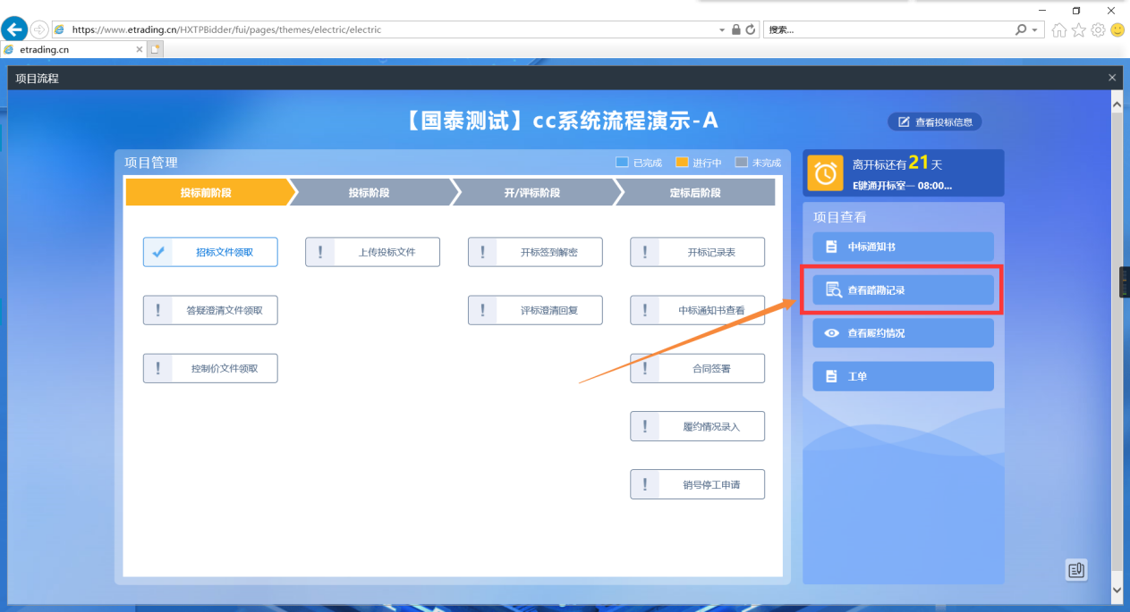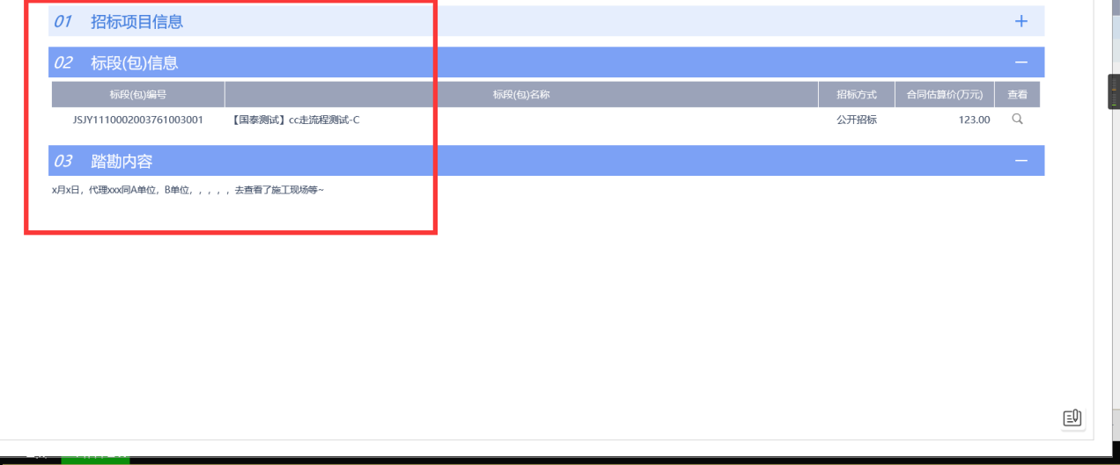
2、若未组织踏勘活动，或代理未上传踏勘记录表，则无法查看，如下图。
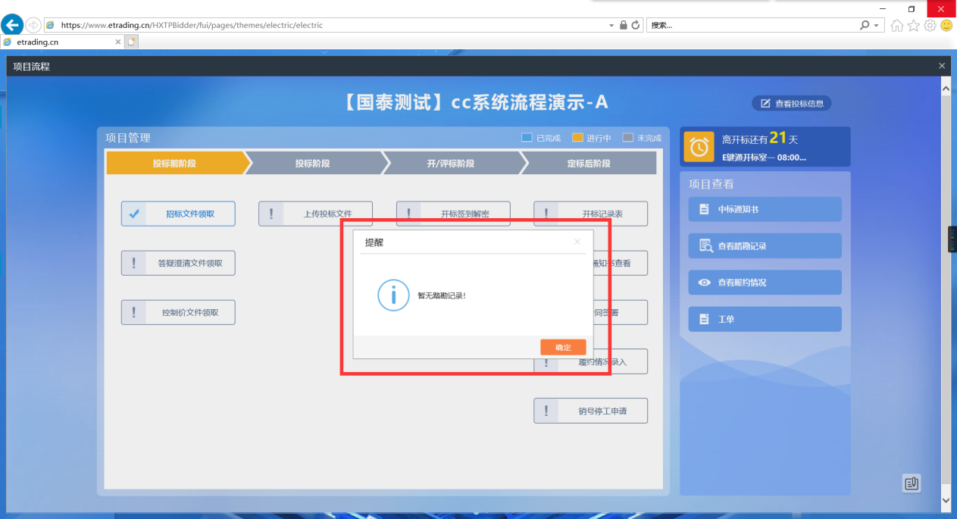

中标项目

3.3.1、中标通知书查看
前置条件：投标单位已经中标。
功能说明：投标人查看、打印中标通知书。
操作步骤：
1、点击“中标项目”模块，选择标段，点击“项目流程”，进入项目流程页面，如下图：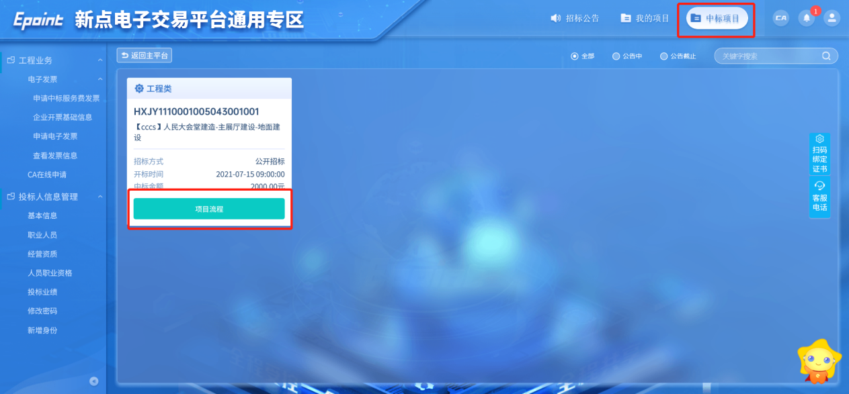
2、点击“中标通知书查看”菜单，进入打印中标通知书页面，如下图。
